Тестовые задания для накопления оценок к аттестации

«Информатика и информационно-коммуникационные технологии»

Тестовые задания блок заданий 4
(Инструкция: тип вопроса - выбор единственно правильного ответа)
- К текстовым процессорам относятся:
  - Word
  - Excel
  - Access
- Файлы документов, созданные в среде Word имеют расширение:
  - .doc
  - .exe
  - .xls
- Каким образом нужно завершить ввод строки текста, чтобы со следующей строки начать новый абзац
  - нажать клавишу Enter
  - нажать комбинацию клавиш Alt+Enter
  - нажать комбинацию клавиш Shift+Esc
- Каким образом можно удалить содержимое строки из таблицы Word
  - выделить строку и нажать клавишу Insert
  - выделить строку и нажать клавишу End
  - выделить строку и нажать клавишу Delete
- Что означает автоматическое подчеркивание слова в документе Word красной волнистой линией?
  - имеется синтаксическая ошибка
  - неправильное согласование предложения
  - имеется орфографическая ошибка
- В текстовом редакторе при задании параметров страницы устанавливаются ...
  - гарнитура, размер, начертание
  - отступ, интервал
  - поля, ориентация
- Чтобы сохранить текстовый файл (документ) в определенном формате, необходимо задать ..
  - тип файла
  - параметры абзаца
  - размеры страницы
- В среде Word удобно
  - подсчитать сумму значений по строке или столбцу
  - подготовить и отредактировать текст
  - создать слайд для презентации
- Какие клавиши клавиатуры можно использовать для удаления одного символа слева от курсора?
  - Delete
  - BackSpase
  - Alt + BackSpase
- При печати документа на странице умещается 60 строк по 80 символов в каждой. Какие параметры необходимо изменить, чтобы на странице умещалось меньшее количество символов?
  - изменить кодировку
  - изменить начертание шрифта
  - уменьшить размер полей страницы
- В минимальный набор функций, которые должен выполнять текстовый редактор, не входит:
  - сохранение файлов
  - загрузка файлов
  - работа с графикой
- Для редактирования неверно набранных символов используются клавиши:
  - Home, End, Insert
  - Backspace, Delete
  - Shift, Enter
- Для перемещении фрагмента текста из одного места документа в другое необходимо выполнить команду(ы):
  - Копировать, Вставить
  - Вырезать, Вставить
  - Сохранить, Вставить
- Примечанием в Word называют...
  - дополнительную информацию к текстовому фрагменту или отдельному термину, которая располагается в конце текущей страницы или текущего раздела и маркируется, по традиции, звездочкой или арабской цифрой
  - комментарий к тексту, который можно прочесть, наведя указатель мыши на отмеченный желтым выделением текст
  - стандартный текст (например, название документа, текущая дата, фамилия автора, номера страниц и т.д.), который размещается на верхнем и нижнем полях документа и повторяется на каждой его странице
- Для расстановки переносов в документе Word автоматически необходимо…
  - применить команду форматирования по образцу
  - использовать команду Расстановка переносов в разделе Язык
  - Сделать активным опцию Расстановка переносов в окне форматирования абзаца
- Для обозначения конца абзаца в документе используется клавиша:
  - Enter
  - Shift + Enter
  - Tab
- Какая команда помещает выделенный фрагмент текста в буфер без удаления
  - копировать
  - вырезать
  - вставить
- К табличным процессорам относятся:
  - Access
  - Excel
  - Word
- Файлы документов, созданные в среде Excel имеют расширение:
  - .doc
  - .exe
  - .xls
- Основным элементом электронных таблиц является...
  - ячейка
  - строка
  - столбец
- Документ в Excel называется
  - слайд
  - рабочая книга
  - база данных
- В Excel удобно
  - подсчитать сумму значений по строке или столбцу
  - подготовить и отредактировать текст
  - обработать фотографию
- Как можно в Excel удалить столбец В
  - Щелкнуть правой кнопкой по имени столбца и выполнить команду контекстного меню Вырезать
  - Щелкнуть правой кнопкой по имени столбца и выполнить команду контекстного меню Удалить
  - Щелкнуть правой кнопкой по имени столбца и выполнить команду контекстного меню Скрыть
- Как можно в Excel переименовать лист
  - Щелкнуть левой кнопкой мыши по ярлыку листа и ввести новое имя
  - Щелкнуть правой кнопкой мыши по ярлыку листа, выполнить команду Исходный текст и ввести новое имя
  - Щелкнуть правой кнопкой мыши по ярлыку листа, выполнить команду Переименовать и ввести новое имя
- Что может произойти со значениями в таблице при удалении диаграммы
  - Значения в ячейках, для которых создавалась диаграмма, будут удалены
  - Значения в ячейках, для которых создавалась диаграмма, будут удалены, а также будут удалены значения во всех влияющих ячейках
  - Ничего не произойдет
- Можно ли редактировать ячейки с формулами
  - Да, любые ячейки с любыми формулами
  - Да, можно редактировать только с использованием клавиатуры
  - Нет
- Электронная таблица представляет собой:
  - совокупность нумерованных строк и поименованных с использованием букв латинского алфавита столбцов
  - совокупность поименованных с использованием букв латинского алфавита строк и нумерованных столбцов
  - совокупность пронумерованных строк и столбцов
- Сколько клеток входит в диапазон А5 : D8
  - 5
  - 8
  - 16
- Клетка электронной таблицы называется текущей, если
  - клетка видна на экране
  - в ней находится информация
  - в ней находится курсор
- Диапазон клеток электронной таблицы – это
  - множество клеток, образующих область произвольной формы
  - множество заполненных клеток электронной таблицы
  - множество клеток, образующих область прямоугольной формы
- Адрес клетки электронной таблицы – это
  - имя, состоящее из любой последовательности символов
  - имя, состоящее из имени столбца и номера строки
  - имя, состоящее из номера столбца и номера строки
- В клетку электронной таблицы можно занести
  - числа и текст
  - числа, формулы и текст
  - только формулы
- Microsoft Excel это:
  - текстовый процессор
  - графический редактор
  - редактор таблиц
- Формула не может включать в себя:
  - числа
  - имена ячеек
  - произвольный текст
- Отличительной чертой в формулах MS Excel является:
  - числа
  - имена ячеек
  - текст
- Вводу формулы в ячейке в MS Excel должно предшествовать нажатие клавиши:
  - =
  - Enter
  - -
- Какой результат будет вычислен в ячейке С2 после копирования в нее формулы из ячейки C1, которая содержит абсолютную и относительную ссылку?
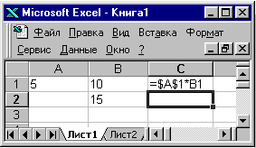
  - 25
  - 50
  - 75
- В какой последовательности расположатся записи в базе данных после сортировки по возрастанию в поле Винчестер?
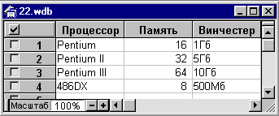
3, 1, 4, 2
  - 4, 1, 2, 3
  - 4, 2, 3, 1
- Относительная ссылка — это ...
  - когда адрес, на который ссылается формула, изменяется при копировании формулы
  - когда адрес, на который ссылается формула, при копировании формулы не изменяется
  - ссылка, полученная в результате копирования формулы
- Абсолютная ссылка — это ...
  - когда адрес, на который ссылается формула, изменяется при копировании формулы
  - когда адрес, на который ссылается формула, при копировании формулы не изменяется
  - ссылка, полученная в результате копирования формулы
- Обычно при написании формул используются данные, расположенные в нескольких ячейках (так называемый диапазон ячеек), которые выглядят в строке формул следующим образом:
  - А1/ВЗ
  - А1:ВЗ
  - А1-ВЗ
- После ввода числа в ячейку вы наблюдаете ###### вместо результата. В чем причина такой ситуации?
  - не хватает ширины клетки, чтобы показать введенное число
  - число введено с ошибкой
  - число введено в защищенную ячейку

- Вы построили диаграмму по ряду данных из таблицы, а через некоторое время изменили эти данные. Как перестроить диаграмму для новых данных?
  - достаточно один раз щелкнуть мышью на диаграмме
  - достаточно дважды раз щелкнуть мышью на диаграмме
  - пересчет диаграммы в стандартном режиме произойдет автоматически
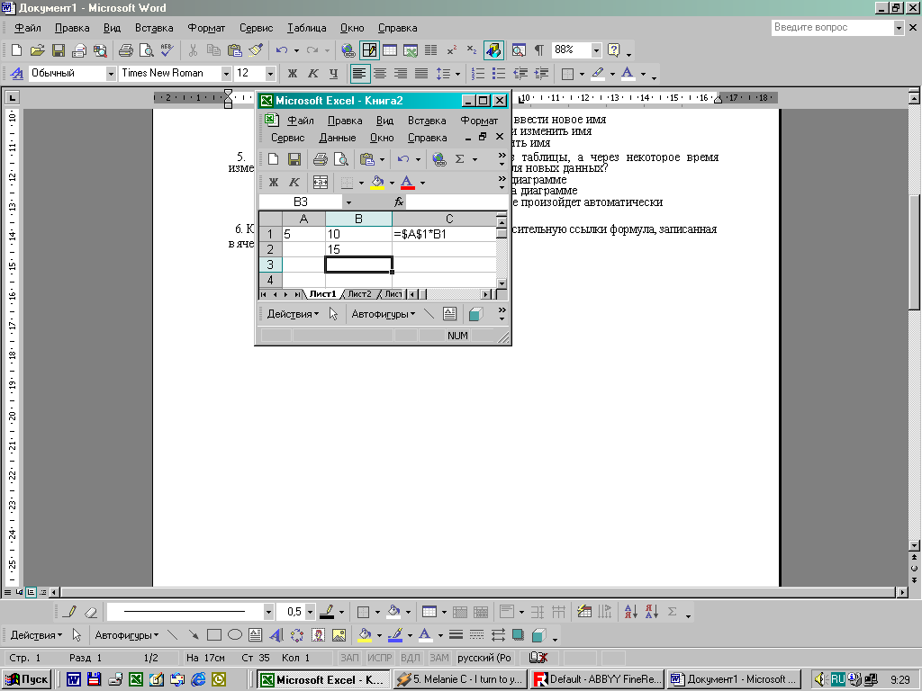
- Какой вид примет содержащая абсолютную и относительную ссылки формула, записанная в ячейке С1, после ее копирования в ячейку С2?
  - $А$1*В1
  - $А$1*В2
  - А1*В2
- Формула — это ...
  - связь между исходными и рассчитываемыми данными
  - выражение, которое начинается со знака «=» и может включать адреса ячеек, числа, знаки арифметических операций, специальные символы, а также функции
  - набор стандартных констант
- Для того чтобы использовать данные для формулы, находящиеся на другом листе, необходимо использовать ...
  - (имя листа)!
  - $(имя листа)
  - $(имя листа)!
- База данных служит для:
  - хранения и упорядочения информации
  - ведения расчетно-вычислительных операций
  - обработки текстовой документации
- Что составляет структуру таблицы в БД
  - запись
  - поле
  - ячейка
- Записями в таблице считаются:
  - заголовки
  - столбцы
  - строки
- Логические данные - это:
  - текст
  - одно из двух значений
  - числа
- Реляционные базы данных имеют:
  - поля одинаковых свойств
  - обязательно внедренные объекты
  - связанные таблицы
- Ключевое поле должно быть:
  - обязательно числовым
  - уникальным
  - не должно содержать длинных записей

- Access: для выполнения запроса необходимо нажать кнопку :
  - 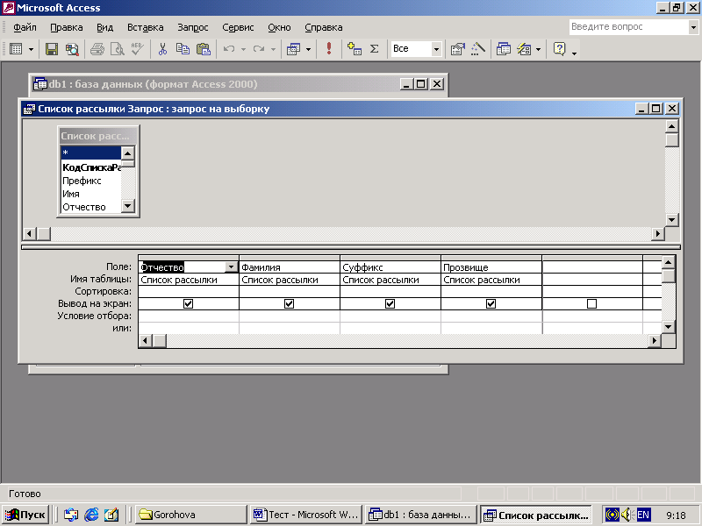
  - Enter
- Microsoft Access это:
  - система управления таблицами
  - система управления информацией
  - система управления базами данных
- Access: для ввода информации в БД используются:
  - запросы
  - таблицы и формы
  - все модули базы данных
- Access: отсортировать текстовые данные по алфавиту можно:
  - в таблицах, формах, запросах
  - в отчетах
  - только в таблицах
- Access: при создании таблиц необходимо задать:
  - количество полей
  - имена, тип и размер полей
  - структуру полей
- Access: числа над которыми не производятся вычисления (например, номер телефона) относятся к следующему типу полей
  - числовой
  - денежный
  - текстовый
- Access: параметры и условия запросов вводятся:
  - в режиме просмотра
  - в режиме конструктора, в поле Сортировка
  - в режиме конструктора, в поле Условия отбора.
- В чем состоит разница между слайдами презентации и страницами книги?
  - переход между слайдами осуществляется с помощью управляющих объектов
  - на слайдах кроме текста могут содержаться мультимедийные объекты
  - в количестве страниц

Тестовые задания блок заданий 5
(Инструкция: тип вопроса - выбор единственно правильного ответа)
- Компьютерная вычислительная сеть – это:
  - локальная вычислительная сеть
  - совокупность взаимосвязанных ПК, обеспечивающих пользователя общими ресурсами;
  - гигантская мировая компьютерная сеть, «сеть сетей»
- Сеть Интернет – это:
  - локальная вычислительная сеть
  - корпоративная сеть
  - гигантская мировая компьютерная сеть, «сеть сетей»
- Классификация сетей по масштабу:
  - Локальная, корпоративная, глобальная;
  - Локальная, региональная, глобальная;
  - Шинная, кольцевая, звездообразная
- Классификация сетей по топологии:
  - Локальная, корпоративная, глобальная;
  - Локальная, региональная, глобальная;
  - Шинная, кольцевая, звездообразная
- Провайдер – это:
  - Поставщик услуг Internet
  - Устройство для подключения к Интернет
  - Средство для просмотра web-страниц
- Гипертекст — это ...
  - очень большой текст
  - структурированный текст, в котором могут осуществляться переходы по выделенным меткам
  - текст, в котором используется шрифт большого размера
- Браузеры (например, Microsoft Internet Explorer) являются...
  - серверами Интернет
  - трансляторами языка программирования
  - средством просмотра Web-страниц
- Web-cтpaницы имеют формат (расширение) ...
  - *.ТХТ
  - *.НТМ
  - *.DOC
- По адресу www.yandex.ru расположена
  - поисковая система
  - книжный интернет магазин
  - портал школ
- Браузер - это...
  - сетевой вирус
  - язык разметки Web-страниц
  - средство просмотра Web-страниц
- Сервер Интернета - это…
  - аппаратно-программная связь между двумя компьютерами
  - компьютер, который имеет постоянное подключение к сети с помощью линии связи с высокой пропускной способностью
  - сетевая служба, позволяющая обмениваться текстовыми электронными сообщениями через Интернет
- Какой протокол является базовым в Интернете?
  - HTML
  - TCP
  - TCP/IP
- Вам требуется найти информацию об уровне цен на компьютеры и комплектующие. С чего начать
  - Ввести ключевые слова в адресную строку браузера
  - Перейти на страницу поискового сервера, затем сформулировать запрос в текстовом поле на странице
  - В Интернет подобную информацию узнать невозможно
- Какой домен верхнего уровня в Internet имеет Россия
  - ru
  - us
  - rus
- Группа компьютеров, связанных каналами передачи информации и находящихся в пределах территории, ограниченной небольшими размерами: комнаты, здания, предприятия, называется:
  - информационной системой с гиперсвязями
  - локальной компьютерной сетью
  - региональной компьютерной сетью
- Компьютер, подключенный к Интернет, обязательно имеет
  - IP-адрес
  - домашнюю Web-страницу
  - доменное имя
- Какая технология работы пользователей основная в сети Интернет?
  - клиент - файл,
  - клиент - сервер,
  - основной технологии нет
- HTML (Hyper Text Markup Language) является ...
  - протоколом передачи данных в Интернете
  - средством просмотра Web-страниц
  - языком разметки Web-страниц
- Мультимедиа - это ...
  - объединение в одном документе звуковой, музыкальной и видеоинформации, с целью имитации воздействия реального мира на органы чувств
  - программа "хранитель экрана", выводящая во время долгого простоя компьютера на монитор какую-нибудь картинку или ряд анимационных изображений
  - терминальное соединение по коммутируемому телефонному каналу
- Гиперссылка - это ...
  - слово, группа слов или картинка, при подведение мыши к которой её курсор принимает форму человеческой руки
  - очень большой текст
  - текст, использующий шрифт большого размера

«Информатика и информационно-коммуникационные технологии»

Присылать только таблицы

Ответы к тесту 4
Вопрос | 1 | 2 | 3 | 4 | 5 | 6 | 7 | 8 | 9 | 10
Ответ
Вопрос | 11 | 12 | 13 | 14 | 15 | 16 | 17 | 18 | 19 | 20
Ответ
Вопрос | 21 | 22 | 23 | 24 | 25 | 26 | 27 | 28 | 29 | 30
Ответ
Вопрос | 31 | 32 | 33 | 34 | 35 | 36 | 37 | 38 | 39 | 40
Ответ
Вопрос | 41 | 42 | 43 | 44 | 45 | 46 | 47 | 48 | 49 | 50
Ответ
Вопрос | 51 | 52 | 53 | 54 | 55 | 56 | 57 | 58 | 59 | 60
Ответ

Ответы к тесту 5

Вопрос | 1 | 2 | 3 | 4 | 5 | 6 | 7 | 8 | 9 | 10
Ответ
Вопрос | 11 | 12 | 13 | 14 | 15 | 16 | 17 | 18 | 19 | 20
Ответ

